Ecole supérieure polytechnique

Département génie informatique

**Conception et implémentation**

**D’une application de gestion des**

**Cours en ligne**

**Membres du groupe :**

* NDEYE RABIETOU DIEDHIOU
* SIRA ABDOULAYE DRAME
* MARTHE LOUISE ABY KALAMON
* FATIMATOU BINTOU RASSOUL DIOP
* MAMADOU ALPHA DIALLO

**Classe :**

* **LGLSIB**
* **Diagramme de cas d’utilisation**

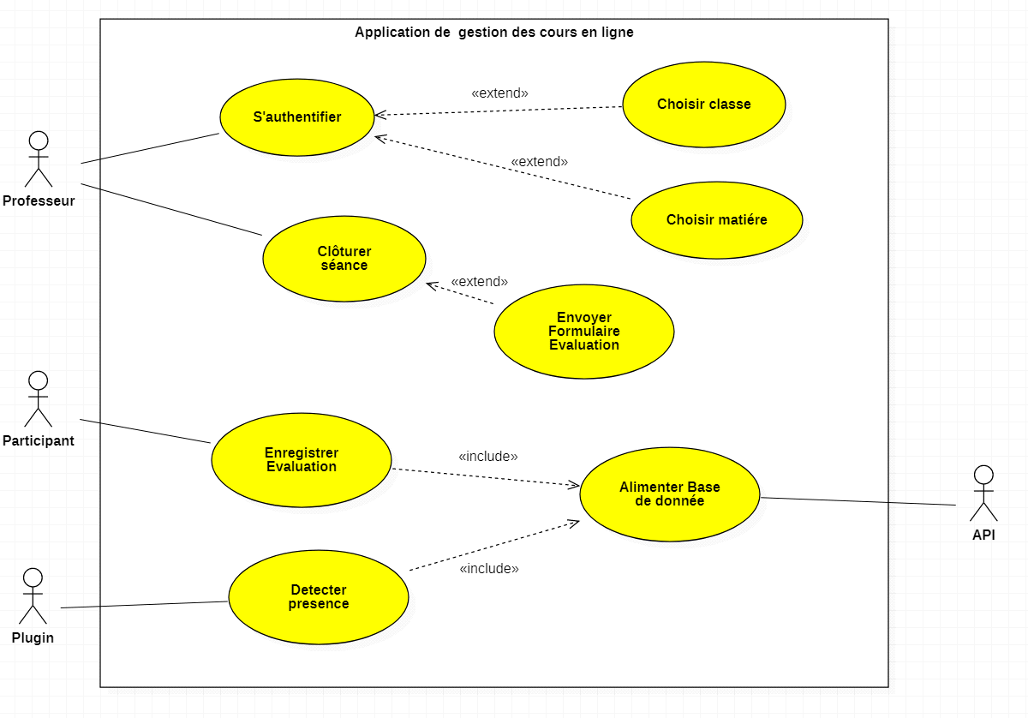

* **Analyse détaillée**
* **Description des fonctionnalités**

|  |  |
| --- | --- |
| Titre | S’authentifier |
| Description | Il permet à l’acteur de s’identifier en saisissant son login et son mot de passe |
| Acteur | Professeur |
| Précondition | Le professeur possède un compte |
| Scenario nominal | 1. Le professeur choisit de se connecter  2. Le système demande les informations de connexion  3. Le professeur fournit les informations de connexion  4. Le système vérifie les informations de connexion  5. Le système affiche la page d’accueil |
| Scenario alternatif | A1. A l’étape 4 si les données entrées en paramètres sont erronées alors le système affiche un message d’erreur et le scenario reprend à l’étape 2 |
| Postcondition | L’authentification du professeur et l’affichage de la page d’accueil |

|  |  |
| --- | --- |
| Titre | Enregistrer évaluation |
| Description | Permettre aux participants d'évaluer la séance |
| Acteur | Participant |
| Précondition | Clôturer la séance |
| Scenario nominal | 1. Le système envoie la fiche d'évaluation  2. Le participant renseigne et valide les champs  3. Le système vérifie les informations fournies  4. Le système contacte l’API pour alimenter la BDD |
| Scenario alternatif | A1. A l’étape 3 s'il y a des champs manquants alors le système affiche un message d’erreur et le scenario reprend à l’étape 2 |
| Postcondition | API contacté pour alimenter la BDD |

|  |  |
| --- | --- |
| Titre | Détecter présence |
| Description | Détecter la liste des présents |
| Acteur | Plugin |
| Précondition | Après authentification puis choix de la classe et de la matière |
| Scenario nominal | 1.Le plugin détecte les présents  2.Le plugin met à jour la BDD |
| Scenario alternatif | A1. Si aucune présence n’est détectée alors reste à l’étape 1 |
| Postcondition | BDD présences mise à jour |

* **Description graphique**